二○一九年秋季期末教学质量检测
八年级物理
题 号 | 一 | 二 | 三 | 四 | 五 | 总 分
得 分 | [来源:学&科&网Z&X&X&K]
考生注意：本试卷共五道大题，满分100分，时量90分钟。

一、选择题（每小题3分，共30 分） （请将答案填入下面的表格中）
题 号 | 1 | 2 | 3 | 4 | 5 | 6 | 7 | 8 | 9 | 10
答 案
1．袋鼠妈妈把小袋鼠放进育儿袋中后,在草地上向前跃进。说小袋鼠是静止的,选取的参照物是( )
A．草地 B．天空 C．灌木丛 D．袋鼠妈妈
2．青春期后，男生的声音变得“低沉”了，这里的“低”主要指的是（ ）
A．音调 B．响度 C．振幅 D．音色
3．下列关于温度计和体温计说法中，正确的是（ ）
A．用没有甩过的体温计测量某同学的体温，体温计显示的示数为38℃，则该同学的体温一定不高于38℃
B．如果没有酒精来给体温计消毒，也可以把体温计放在沸水中消毒
C．使用常用温度计和体温计都能直接测出冰水混合物的温度
D．用常用的温度计测液体温度，读数时，温度计的玻璃泡可以离开被测液体
4．医生在发烧病人身上擦拭酒精，可以达到降低体温的效果．他的依据是（ ）
A．酒精熔化时吸热 B．酒精液化时吸热
C．酒精汽化时吸热 D．酒精升华时吸热
5． 在纸上剪一个很小的“△”形孔,让太阳光垂直照射到“△”形孔上,那么地面上形成的光斑是( )
A．“▽”形的 B．“△”形 C．无法确定 D．圆形
6．一个人站在平面镜前,当他向平面镜走近时,则( )
A．像变大，像与人间的距离也变大 B．像变小，像与人间的距离也变小
C．像大小不变，像与人间距离也不变 D．像大小不变，像与人间距离变小
7．当坐在野外的篝火旁时,我们看到篝火后面的物体是晃动的,原因是（ ）
A．视觉错误，因为火焰在跳动
B．火焰加热空气，使空气密度不均匀且不稳定，光在不均匀的介质中发生折射
C．火焰作为光源在抖动，所以经后面物体反射的光也在晃动
D．火焰加热了另一边的物体，使它热胀冷缩，所以看到它在晃动
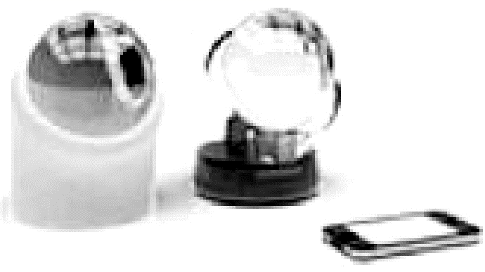
8． 如图所示是德国设计师设计的一个球形透镜太阳能系统，通过透镜聚光之后再发电。此透镜是一个（ ）
A．凸透镜，对光线具有会聚作用
B．凸透镜，对光线具有发散作用
C．凹透镜，对光线具有会聚作用
D．凹透镜，对光线具有发散作用[来源:学*科*网][来源:Z|xx|k.Com]
9．望远镜能对远处的物体进行视角放大,它利用两个焦距不同的凸透镜分别作为物镜和目镜,则物镜和目镜对被观察物体所成的像是( )
A．物镜和目镜都成虚像 B．物镜和目镜都成实像
C．物镜成倒立放大的实像 D．目镜成正立放大的虚像
10．密度知识与生活联系非常紧密,下列关于密度的一些说法中正确的是( )
A．1kg冰与1kg水的密度相等
B．乒乓球不慎被挤瘪但无破损，球内气体密度变大
C．为减轻质量，比赛用自行车采用强度高、密度大的材料制造
D．冬季湖面结冰，湖水按温度不同分层排列，4℃水密度最小位于最上层

二、填空题：（每空1分，共20分）
11．英国物理学家 首先发现了白光的色散现象（填人名）。色散现象是由于不同颜色的光经过三棱镜后 程度不同而形成的。
12．小明在表演二胡时，用弓拉动琴弦，使琴弦 而发声。若二胡的琴弦发声时琴弦1分钟振动6660次，则琴弦发声的频率是 Hz。
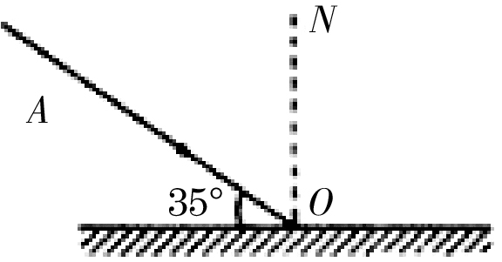
13．液化气是我们生活的重要能源，工厂以 的方法促进气体液化。炒菜使用时，摸摸钢瓶，会觉得温度 了。
14．如图,一束光线与水平面成35°角射向镜面,则入射角是 ,如果将平面镜逆时针转过5°，则反射角为 。
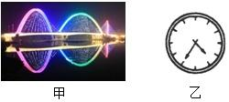
15．如图甲所示，这是馨月同学暑假到广西旅游，在玉林园博园拍摄的彩虹桥，已知水深5m，桥面距湖面3m，它的“倒影”距桥面 m．如图乙所示，是从平面镜中看到的挂钟，挂钟显示的实际时间是 。
16．电视机的遥控器通过发射 来传递信息，实现对电视机的控制。适当的 照射可促进人体骨骼生长。(选填“红光”、“红外线”或“紫外线”)
17．如图甲表示某人看物体时的光路图,要在视网膜上成清晰的像,需配戴 镜,希望同学们养成良好用眼习惯。如图乙所示,小勇利用焦距为10cm的放大镜看自己的手指纹时,应将手指放在距放大镜 (填“大于”、“小于”或“等于”)10cm的位置。
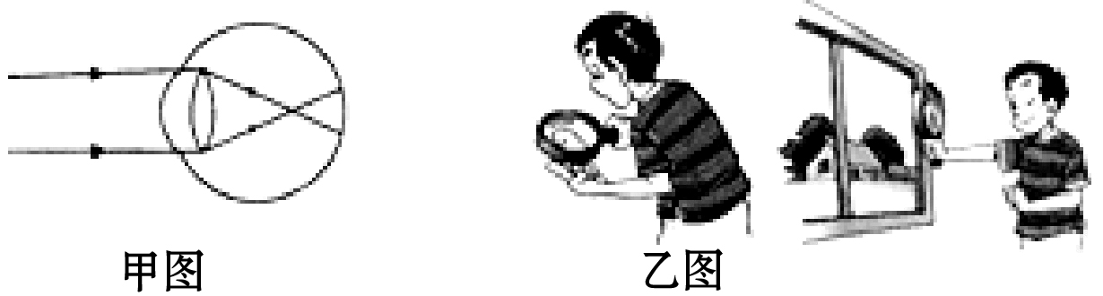
18．“全碳气凝胶”的密度仅为0.16kg/m³,用它做成体积为100m³的实心“人造山峰”,质量只有 kg,若将它切去一部分,剩下部分的密度将 (选填“变大”、“变小”或“不变”)。
19．液态蜡凝固后,中间会凹陷下去,则蜡由液态变为固态时,它的体积将 ,密度 。(以上两空全部选填“变大”“变小”或“不变”)
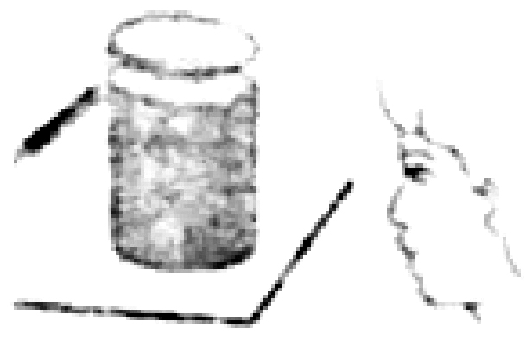
20． 如图所示,某同学把一支铅笔放在一只盛水的烧杯后,透过烧杯观察铅笔的像,他惊奇地发现,手中铅笔的笔尖是朝左的,可他看到的像却是笔尖朝右,这是因为盛水的烧杯相当于一个 镜,他看到的是铅笔的 (填“实”或“虚”)像。

三、作图题：（每题2分，共4分）
21．如图所示，一个凸透镜的主光轴与平静水面重合，F为凸透镜的焦点。请画出图中光线在凸透镜左侧的入射光线以及图中光线进入水中的折射光线。
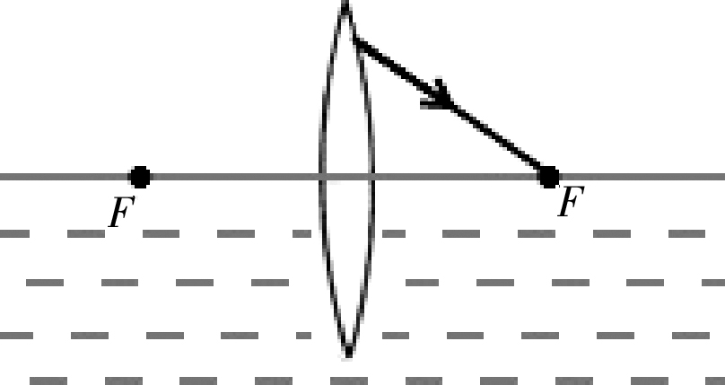
22． 竖起的墙面上有一块平面镜MN,人站在平面镜前,他的脚前有一枚硬币(如图中点A所示)，请你利用平面镜成像的特点画出人看到硬币的像的光路图。
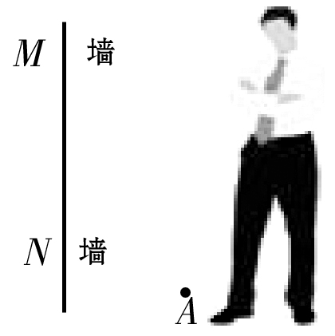

三、实验探究题：（23题6分，24题4分，25题6分，26题10分，共26分）
23． 在“探究平面镜成像的特点”实验中。 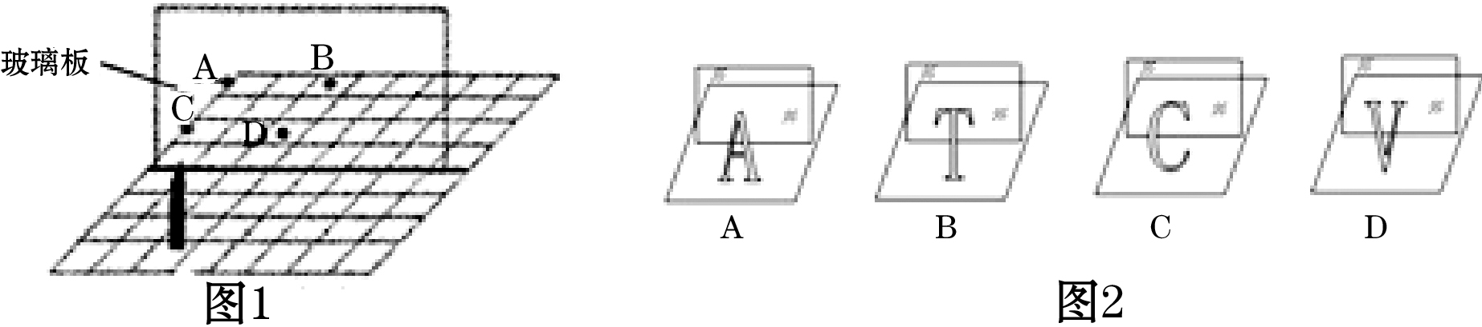
（1）实验室提供茶色玻璃板、透明玻璃板，应选 玻璃板作为平面镜；
（2）小丁选择两只大小外形完全一样的蜡烛是为了 ；
（3）如图1,蜡烛放在画有方格的平板上,像的位置在 ;(A/B/C/D),在该位置放一光屏,屏上 (能/不能)承接到像，说明平面镜成的像是 像；
（4）如图2，小丁把四个模型分别面对玻璃板直立在桌面上，用于研究像与物左右位置的关系。其中能够达到实验目的是 。
24． 某研究人员为了探究冰和水的体积与温度的关系，在一定的环境下将1g的冰加热，分别记录其温度和体积，得到了如图所示的图象。请你观察此图象回答下列问题。
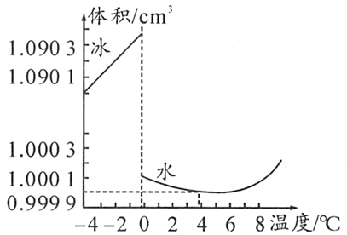
（1）冰的温度从－4℃上升到0℃时体积将 ，密度将 。（均选填“增大”或“减小”）
（2）水的温度从0℃上升到4℃时体积将 ，密度将 。（均选填“增大”或“减小”）
25．小亮探究“凸透镜成像规律”的实验装置如图1所示，其中焦距为10cm的凸透镜固定在光具座上50cm刻度线处，光屏和蜡烛分别位于凸透镜两侧。（6分）
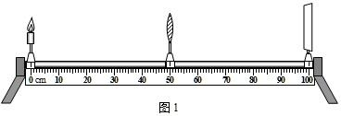 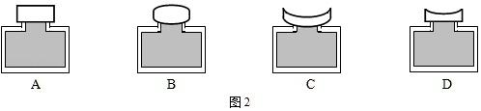
（1）小亮将蜡烛移至光具座上10cm刻度线处，移动光屏，直到烛焰在光屏上成清晰的像，则该像是________（选填“放大”、“等大”或“缩小”）的实像。
（2）小亮将蜡烛从光具座上10cm向35cm移动时，若要让烛焰在光屏上能再次成清晰的像，光屏应向________（选填“远离”或“靠近”）凸透镜方向移动。
（3）香水的主要成分是易燃酒精，有人为某款香水设计了四种不同形状的透明的玻璃瓶盖，如图2所示。小亮根据学过的知识判断出在阳光下最容易被引燃的是______。
26． 在“测量盐水的密度”的实验中：
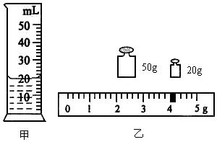
（1）将天平放在水平桌面上，游码置于标尺的 ，调节平衡螺母，使横梁平衡；[来源:Zxxk.Com]
（2）在烧杯中倒入盐水，称出烧杯和盐水的总质量为95g；
（3）将烧杯中一部分盐水倒入量筒中(如图甲所示),则量筒内盐水的体积是 cm³.在称量烧杯和剩余盐水的总质量时，发现加减砝码总不能使天平平衡，这时应移动 使天平平衡；
（4）若天平再次平衡时所用的砝码和游码位置如图乙所示,则倒入量筒内的盐水的质量为 g．通过计算可知盐水的密度为 kg/m³.
五、计算题：（27题6分，28题6分，29题8分，共20分）
27．甲同学在一根长68m的钢管一端敲一下,乙同学把耳朵贴在钢管另一端听到两次响声,(设声音在空气和钢管中传播速度分别为340m/s和5200m/s)（6分）
（1）请解释敲一下为什么能听到两次声音。
（2）先后两次声音的时间差是多少?

[来源:学+科+网]

28．小瓶中装满水时，称其总质量为88g，小明又在这只装满水的小瓶中放入10g小石块，水溢出后，小明把瓶的外部擦干，称其总质量为94g，试求：（6分）
（1）小石块排开水的体积；
（2）小石块的密度。

29．小明在玩耍时把一小铁球抛入水中，他发现铁球浮在水面上。小明提出的问题是：铁球为什么浮在水面上。他作出的猜想是：铁球是空心的。为了验证自己的猜想，小明设计如下实验：（8分）
a．用调好的天平测出铁球质量。
b．用量筒测出适量水的体积。
c．用量筒测出铁球浸没在水中它们的总体积。
他收集的数据如下表：
（1）请你利用他收集的数据，通过计算来判定该球是否为空心吗?（2分）
质量m/g | 水的体积V水/mL | 铁球和水的总体积V总/mL
158 | 30 | 80
（2）若空心，求出空心部分的体积。(3分)
（3）若在空心部分中注满酒精,球的总质量为多少?(酒精密度为0.8g/cm³,铁的密度为7.9g/cm³)(3分)

二○一九年秋季期末教学质量检测
八年级物理参考答案

一、选择题（第小题3分，共30分）
题 号 | 1 | 2 | 3 | 4 | 5 | 6 | 7 | 8 | 9 | 10
答 案 | D | A | A | C | D | D | B | A | D | B

二、11．牛顿 折射
12．振动 111
13．压缩体积 降低
14．55⁰ 50⁰
15．3 7:25
16．红外线 紫外线
17．凹透镜 小于
18．160 不变
19．变小 变大
20．凸透镜 实
三、21．略 22．略
四、23．（1）透明玻璃板 （2）验证物体和像等大 （3）B 不能 虚 （4）C
24．（1）增大 减小 （2）减小 增大
25．（1）缩小 （2）远离 （3）B
26．（1）零刻度线处 （3）20 游码 （4）21 1.05×10³
五、27．（1）声音在钢管中传播的速度比在空气中快，所以能听到两次敲击声
（2）0.19s
28．（1）4cm³ （2）2.5g/cm³
29．（1）空心 （2）30cm³ （3）182g

